Pánská taneční obuv Standard

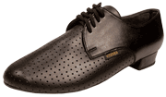  kat. č.47  1590 Kč | 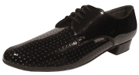  kat. č.48  1590 Kč | 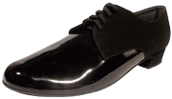  kat. č.49  1590 Kč | 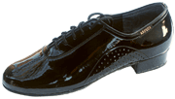  kat. č.51  od 1690 Kč (lak.)  Novinka
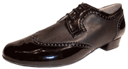  kat. č.52  2450 Kč  Novinka | 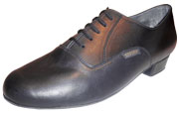  kat. č.53  1390 Kč | kat. č.53B  1390 Kč

